Министерство науки и высшего образования Российской Федерации

Федеральное государственное бюджетное образовательное учреждение

высшего образования

ТОМСКИЙ ГОСУДАРСТВЕННЫЙ УНИВЕРСИТЕТ

СИСТЕМ УПРАВЛЕНИЯ И РАДИОЭЛЕКТРОНИКИ (ТУСУР)

Кафедра компьютерных систем в управлении и проектировании (КСУП)

Пояснительная записка

К программе ContactsApp, разработанная в ходе

дисциплины «Системное программное обеспечение»

Выполнил студент

группы 538:

________ Деев А.А.

Проверил

доцент кафедры КСУП:

________ Коцубинский В.П.

Дата: «___»________2020 г.

Томск 2020

**Оглавление**

**1 Назначение приложения** 3

**2 Стек технологий разработки** 4

**3 Пользовательский интерфейс** 5

**4 Диаграмма пакетов** 7

**5 Диаграммы классов** 8

**6 Описание тестирования приложения** 9

**1 Назначение приложения**

Пользовательское приложение ContactsApp, предназначено для ведения и хранения контактов. Приложение должно:

- Обеспечивать стабильную работу приложения при порядке 200 контактов.

- Обеспечивать поиск, навигацию по созданным контактам по фамилии и имени.

- Предоставить инструменты для просмотра и редактирования контактов.

- Сохранять и восстанавливать контакты между сессиями приложения.

- Выполнять промежуточные сохранения контактов на машине пользователя на случай аварийного завершения программы, отключения компьютера и т.д. – для защиты от потери данных.

**2 Стек технологий разработки**

- Newtonsoft.Json

- Nunit

**3 Пользовательский интерфейс**

Пользовательский интерфейс (на примере реальных данных). 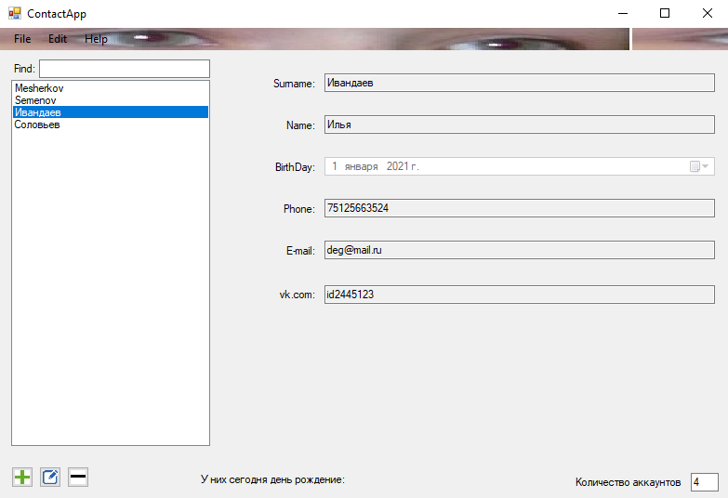

После запуска приложения перед пользователем появляется главное окно. Двухколоночная верстка главного окна содержит список всех контактов в левой панели и отображает текущий выбранный контакт в правой панели. В списке контактов показаны фамилии контактов, в один момент времени может быть выбран только один контакт (далее – текущий контакт). На панели со списком контактов внизу располагаются три кнопки в виде пиктограмм: AddContact («Создать новый контакт»), EditContact («Редактировать текущий контакт»), RemoveContact («Удалить текущий контакт»). При выборе контакта в списке, выбранный контакт отображается в правой панели. Главное окно не позволяет редактировать содержимое контакта – только просмотр. Также в правой панели под текущим контактом отображается информационная панель с сегодняшними именинниками. При нажатии на кнопку AddContact и EditContact появляется окно создания/редактирования контакта в диалоговом режиме. Для нового контакта окно изначально не заполнено (установлена лишь дата рождения по умолчанию). Для редактирования уже существующего контакта все поля должны быть предзаполнены данными текущего контакта.

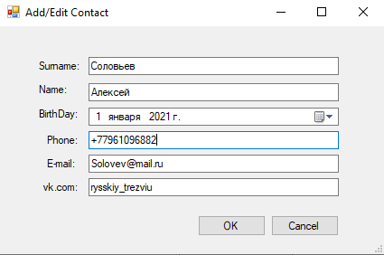

Окно изменения контакта

При нажатии на кнопку OK окно создания контакта закрывается, в список контактов главного окна добавляется новый контакт. При редактировании текущей контакта, нажатие на кнопку OK должно обновить фамилию контакта в списке контактов (если фамилия текущего контакта была изменена/исправлена), и обновить отображаемый контакт в правой панели приложения. При нажатии кнопки Cancel создание/редактирование контакта отменяется (новый контакт не добавляется, исходный контакт остается без изменений). В случае ввода пользователем некорректных данных (нарушение допустимой длины фамилии, имени, указание невозможной даты рождения или неправильного номера телефона), данная ситуация должна быть обработана соответствующим образом. При нажатии на кнопку RemoveContact главного окна текущий контакт удаляется. Перед удалением должно появиться окно с запросом на разрешение записи: «Doyoureallywanttoremovethiscontact: ». При нажатии на кнопку OK происходит удаление, при нажатии на кнопку Cancel удаление отменяется.

**4 Диаграмма пакетов**

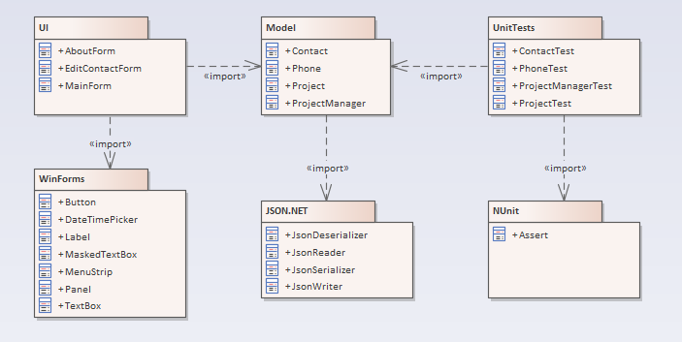

**5 Диаграммы классов**

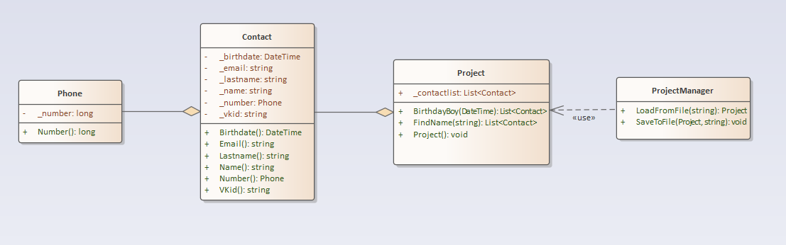

**6 Описание тестирования приложения**

Тестирование проводилось по средствам Unit-тестов библиотеки NUnit. Тестированию подверглись все классы в бизнес-логике приложения.

Также проводилось приемочное тестирование приложения. Для приёмочного тестирования проводилась следующая последовательность действий:

- Установка приложения на компьютер с помощью собранного установочного пакета.

- Запуск приложения. Окно программы должно быть пустым – в приложении не должно быть контактов.

- Создание трех контактов в приложении с разными фамилиями.

- Переключение между контактами, показать, что смена текущего контакта в правой панели происходит корректно.

- Ввод в поиск подстроки для поиска контактов – в списке контактов должны

остаться только контакты, содержащие подстроку.

- Ввод в поиск подстроки, которой нет в фамилиях и именах контактов – список контактов должен быть пустым. Стереть подстроку поиска – список контактов должен восстановиться.

- Выбрать любой контакт и нажать кнопку редактирования. Должно открыться окно редактирования контакта.

- Ввод фамилии более 50 символов. Элемент управления с фамилией должен

указать на некорректное значение.

- Ввод фамилии менее 50 символов. Элемент управления с фамилией должен

стать корректным.

- Показать, что защита от некорректных значений также работает и для других полей.

- Поменять фамилию контакта, отличную от исходной. Поменять номер телефона. Нажать «OK». Отредактированный контакт должен переместиться в списке контактов согласно алфавиту, отображаемые данные текущего контакта в правой панели также должны измениться.

- Выбрать любой контакт и нажать кнопку редактирования. Должно открыться окно редактирования. Изменить фамилию контакта, номер телефона и e-mail. Нажать «Cancel». Исходный контакт должен остаться без изменений.

- Удалить третий контакт.

- Закрыть приложение. Должно произойти сохранение контактов в целевой файл.

- Запустить приложение. В программе должны восстановиться контакты, созданные в предыдущую сессию.

- Проверка руководителем программы.

Сборка установщика была выполнена с помощью программы InnoSetup.

**7 Описание модели ветвления**

Описание модели ветвления в репозитории проекта.

<https://github.com/DeevAndrey/ContactsApp>